“Я ЛЮБЛЮ ПОСТКРОССИНГ!” – открытый тематический конкурс на создание эскизов почтовой марки, открытки и почтового штемпеля.

ПОЛОЖЕНИЕ О КОНКУРСЕ
20 февраля 2019 г. г. Москва

I. ОБЩИЕ ПОЛОЖЕНИЯ
“Я люблю посткроссинг!”– открытый тематический конкурс на создание эскизов почтовой марки, открытки и почтового штемпеля (далее – Конкурс), для профессиональных художников, студентов творческих учебных заведений, непрофессиональных художников (любителей) и детей в возрастной категории с 14 до 18 лет.

Организатором конкурса является АО «Марка» (АО Марка» www.rusmarka.ru, адрес: 123242, г. Москва, Большая Грузинская ул., д. 4/6, стр. 9, e-mail: konkurs@marka-art.ru), при поддержке Федерального агентства связи и Московского отделения ВТОО «Союз художников России» (МОСХ России).

Оператором конкурса, уполномоченным принимать и обрабатывать конкурсные заявки является Информационно-выставочное агентство “Артконтракт”, www.artcontract.ru.

Участие в конкурсе бесплатное.

II. ОПИСАНИЕ
Посткроссинг (от англ. - postcrossing) – международная система обмена почтовыми открытками.
Большому количеству людей доставляет огромное удовольствие держать в руках бумажные, реальные почтовые открытки, знакомиться с людьми из других стран, культурой и достопримечательностями.

В посткроссинге участвуют жители многих стран Земли. Большой популярностью посткроссинг пользуется в Европе, США, Китае и России.

Согласно статистике официального сайта посткроссеров (https://www.postcrossing.com/explore/countries), Россия находится на первом месте по количеству участников!

Издательство Марка поддерживает интерес к посткроссингу и ежегодно выпускает марки и открытки, посвященные данному движению.
Если с почтовой маркой и открыткой большинство знакомы, то почтовый штемпель вызывает обычно больше вопросов, а с процедурой гашения знакомы немногие.
Почтовый штемпель специального гашения первого дня — специальный почтовый штемпель, изготовленный для гашения почтовой марки в первый день ее выхода в обращение. Если есть такая возможность, то любой филателист не упустит случая отправить письмо с новой маркой прямо в день ее выхода в свет. В принципе, любой штемпель, погасивший почтовую марку в день ее официального выхода, является штемпелем «первого дня». Специальные штемпели отличаются от обычного календарного штемпеля тем, что в его тексте указывается название события или памятной даты, к которой он приурочен. В рамках данного конкурса участникам дана уникальная возможность поучаствовать в создании такого специального штемпеля на тему «Я люблю Посткроссинг!».

III. ЦЕЛИ КОНКУРСА
· Повышение интереса к коллекционированию марок и открыток из разных городов и стран;
· Популяризация жанра авторской художественной миниатюры и открытки, выполненной как в традиционных “ручных” техниках (авторская графика, малотиражная графика, коллаж и другое), так и с помощью цифровых технологий;
· Удовлетворение потребностей населения в государственных знаках почтовой оплаты;
· Повышение художественного уровня выпускаемых государственных знаков почтовой оплаты и получение разнообразных творческих решений;
· Продолжение традиции авторской художественной марки и открытки,
Привлечение новых авторов к жанру.

IV. ЗАДАЧИ КОНКУРСА
1. Создание художественной марки по теме: «Я люблю Посткроссинг!»;
2. Формирование тематической коллекции открыток с последующей печатью тиража;
3. Создание интернет-каталога художественных открыток;
4. Разработка почтового штемпеля.

V. УЧАСТНИКИ
К участию в конкурсе приглашаются граждане РФ в 3-х категориях:
1. Профессиональные художники и дизайнеры, студенты и выпускники творческих ВУЗов
2. Художники - любители
3. Дети в возрастной категории от 14 до 18 лет

Участники могут выступить с индивидуальным или коллективным проектом.
Штатные сотрудники АО «Марка» принимают участие в конкурсе на общих основаниях.

VI. НОМИНАЦИИ
Участники конкурса могут присылать работы для участия в 3-х номинациях:
1. Марка
2. Открытка
3. Почтовый штемпель

Максимальное количество заявок от одного автора (в рамках 1 номинации) - 2 работы.
Автор может предложить работы во все номинации.

VII. УСЛОВИЯ УЧАСТИЯ
К участию в конкурсе принимаются произведения, выполненные в различных техниках и соответствующие Техническим требованиям к конкурсным работам см. Приложение №1:
1. Авторская графика (рисунок, акварель и другое)
2. Малотиражная графика (литография, офорт, линогравюра, сухая игла и другое)
3. Коллаж
4. Компьютерная графика (графический дизайн, коммуникативный дизайн, другое)
5. Живопись
6. Фотография (для открытки)

Технические требования к конкурсным работам см. Приложение №1.
Примеры работ опубликованы в Приложении №1 и на сайте организатора http://www.rusmarka.ru/service/searchresult.aspx

Участниками конкурса необходимо заполнить электронную заявку на официальной странице конкурса, по адресу https://artcontract.ru/requests?id=1616 до 20 апреля 2019 года включительно (до 23.59 по МСК) и прикрепить одну или несколько цифровых фотографий произведения.

Заявки и фотографии работ на электронную почту не принимаются!

Фотографии произведения прикрепляются в формате jpeg или png! Размер превью изображения должен быть не менее 1200х900px с разрешением не менее 300 dpi.
По требованию организаторов, автор должен дополнительно предоставить исходные материалы высокого качества. Сканы не компьютерного произведения необходимо присылать в tiff, фото - в raw или jpeg. Съемка должна быть проведена на профессиональную камеру.

- Все эскизы проходят отборочный этап. По итогам отборочного этапа выбираются работы, которые будут включены в поздравительную коллекцию и в дальнейшем изданы.
- Оценку поступивших эскизов проводит Художественный совет конкурса и АО «Марка».
- Возможно возвращение эскизов автору на доработку по предложению художественного совета.
- Оплачиваются только те оригинал-макеты, которые утверждены к печати.
- Эскизы, не прошедшие отборочный этап, не рецензируются и не возвращаются.
- Решения художественного совета окончательны и пересмотру не подлежат.
- Участник дает согласие на обработку персональных данных Организаторам и Оператору конкурса.
- Участник несет ответственность за правильность указанных персональных данных в заявке.

Техническая поддержка конкурса по адресу: concurs@artcontract.ru. Прием обращений на техническую поддержку осуществляется круглосуточно с указанием e-mail заявителя. Обработка обращений на техническую поддержку осуществляется в рабочие часы (с 10:00 до 18:00 по МСК). Максимальный срок обработки обращений в техническую поддержку и направления ответа – 3 (три) рабочих дня.

VIII. АВТОРСКОЕ ПРАВО
Участники передают Неисключительные права на использование всех материалов конкурса (изображение и текст) Организатору конкурса, Оператору конкурса и партнерам в целях популяризации конкурса, использования эскизов в открытых источниках, в презентационных и рекламных материалах, в рассылках и публикациях в социальных сетях, в рекламных материалах партнеров конкурса, выставочных проектах, интернет-каталогах и др.
После подведения итогов конкурса, авторы произведений, отобранных для печати тиража открыток с АО «Марка», заключают договор на исключительную лицензию, согласно действующему законодательству.

IX. ГОЛОСОВАНИЕ И ОТБОР
Профессиональный рейтинг. После прохождения премодерации на формальное соответствие заявки условиям конкурса работа направляется в Художественный совет на профессиональную оценку посредством online-голосования по принципу один член Художественного совета может поставить одну отметку «Нравится» одной работе. Член Художественного совета может в любой момент, в рамках периода проведения голосования отозвать свою оценку. Голосование проводится на всем протяжении конкурса.
По итогам голосования формируется профессиональный рейтинг отобранных работ, доступный на сайте https://artcontract.ru/contest/1616 .

Дополнительно проводится отбор победителя в зрительском голосовании «Зрительские симпатии», посредством обеспечения возможности открытого online – голосования среди пользователей телекоммуникационной сети Интернет по адресу https://artcontract.ru/contest/1616 .
Накрутка голосов или другие действия участников голосования с целью приобретения большего количества голосов будут расценены как мошеннические и работа автора будет снята с голосования.
По итогам голосования формируется рейтинг и выявляется победитель зрительского голосования, доступный на сайте https://artcontract.ru/contest/1616 .
Рейтинги не суммируются и не объединяются.
Рейтинг Зрительских симпатий не влияет на решение Художественного совета и имеет только рекомендательный характер.
По итогам зрительского голосования победитель, набравший наибольшее количество отметок «Нравится» в рейтинге Зрительское голосование, получит ценный подарок от партнеров конкурса.

X. ХУДОЖЕСТВЕННЫЙ СОВЕТ
Оценку поступивших на конкурс произведений, определение финалистов и победителей будет осуществлять Художественный совет, в состав которого входят художники, имеющие большой опыт работы с почтовой миниатюрой, а также признанные мастера живописи и графики, авторитетные участники художественного сообщества России, представители Федерального агентства связи, а также сотрудники отдела продаж АО «Марка».

Члены профессионального жюри:
Адибеков Артём Валерьевич, Генеральный директор АО «Марка», член МОСХ России
Савина Ольга Николаевна, Заместитель генерального директора - главный редактор АО «Марка», член МОСХ России
Аввакумов Михаил Николаевич. График, художник-плакатист. Заслуженный деятель искусств РФ. Член-корреспондент РАХ. Профессор МГХАИ им. В. И. Сурикова
Архипова Анастасия Ивановна. График, художник- иллюстратор. Заслуженный художник РФ. Член-корреспондент РАХ. Член Правления МОСХ России. Доцент кафедры «Искусство графики» МГХПА им. С.Г. Строганова. Вице-президент Международного совета по детской книге (IBBY)
Якименко Алексей Викторович. Дизайнер, скульптор. Член Правления МОСХ России. Доцент МГХПА им. С.Г. Строганова, лауреат премии Правительства РФ в области культуры и искусства
Гулитов Юрий Иванович. Графический дизайнер. Член Союза дизайнеров и МОСХ России. Руководитель и ведущий педагог
авторской творческой мастерской магистратуры факультета дизайна РАНХиГС
Гатауллина Милеуша Равильевна. График. Член Правления МОСХ России
Ланглебен Юрий Львович. Искусствовед, художник-реставратор, график. Член Правления МОСХ России.
Список членов жюри может меняться и дополняться в процессе проведения конкурса.

XI. КРИТЕРИИ ОЦЕНКИ
Произведения оцениваются по следующим критериям:
- соответствие заявленной теме;
- соответствие заявленной форме выпуска;
- соответствие Техническому Заданию конкурса (Приложение № 1);
- высокий художественный уровень исполнения;
- оригинальность идеи.

XII. ЛАУРЕАТЫ И ПОБЕДИТЕЛИ

1. Марка. Один (1) автор произведения, утвержденного для издания почтовой марки АО «Марка», получит право:
- заключить договор на создание оригинал-макета на основе собственного эскиза и передачу исключительных прав на полученное произведение АО «Марка»;
Работа автора эскиза, утвержденного для издания почтовой марки, оцениваются и оплачиваются согласно внутреннему распорядку АО «Марка» и установленным расценочным тарифам.
Сумма гонорара: от 3500 руб. до 30000 руб. (в зависимости от сложности композиции, способа создания, оригинальности и уникальности изображения).
2. Открытка. Десять (10) авторов произведений, утвержденных для издания почтовой открытки АО «Марка», получают право:
- заключить договор на создание оригинал-макета на основе собственного эскиза и передачу исключительных прав на полученное произведение АО «Марка»;
Работы авторов эскизов, утвержденных для издания почтовых открыток, оцениваются и оплачиваются согласно внутреннему распорядку АО «Марка» и установленным расценочным тарифам.
Сумма гонорара: от 3500 руб. до 9000 руб. (в зависимости от сложности композиции, способа создания, оригинальности и уникальности изображения).

3. Почтовый штемпель. Один (1) автор произведения, утвержденного почтовой марки АО «Марка», получит право:
- заключить договор на создание оригинал-макета на основе собственного эскиза и передачу исключительных прав на полученное произведение АО «Марка»;
Работа автора эскиза, утвержденного для издания, оцениваются и оплачиваются согласно внутреннему распорядку АО «Марка» и установленным расценочным тарифам.
Сумма гонорара: от 900 руб. до 4500 руб. (в зависимости от сложности композиции, способа создания, оригинальности и уникальности изображения).

4. 200 произведений участников будут опубликованы в интернет-каталоге по адресу на сайтах и в соц сетях.
5. 1 победитель зрительского интернет-голосования будет награжден памятным подарком от партнера конкурса.
6.Участники Конкурса, заявки которых пройдут Модерацию и будут допущены к этапу голосования, получат именные электронные сертификаты участника на е-майл указанный при регистрации и/или в Личный кабинет участника.

ХIII. ГРАФИК ПРОВЕДЕНИЯ КОНКУРСА:
Дата | Мероприятие
20 февраля | Объявление конкурса
(дата уточняется) | Проведение мастер –классов по созданию марок, открыток и почтовых штемпелей для детей и взрослых.
01 марта – 20 апреля | Прием электронных заявок
(дата уточняется) | Проведение мастер –классов по созданию марок, открыток и почтовых штемпелей для детей и взрослых.
21 – 23 апреля | Подведение итогов конкурса
(дата уточняется) | Проведение мастер –классов по созданию марок, открыток и почтовых штемпелей для детей и взрослых.
23 мая – 27 июня | Открытое online-голосование
01 мая – 30 мая | Подготовка и согласование эскизов, подготовка файлов, печать открыток
(дата уточняется) | Проведение презентации и торжественной церемонии гашения тиражных открыток и марки штемпелем первого для. Время и место уточняется.
 | Проведение мастер –классов по созданию марок и открыток, штемпелей.
июнь 2019 | Рассылка электронный документов об участии в конкурсе

Время и место проведения финальных мероприятий уточняется, может изменяться.

ХIV. ЗАКЛЮЧИТЕЛЬНЫЕ ПОЛОЖЕНИЯ
• Организатор конкурса вправе учредить дополнительные номинации и награды Конкурса (дипломы в специальных номинациях и пр.).
• Организатор конкурса вправе изменить количество лауреатов и победителей конкурса, в период проведения конкурса.
• Организатор конкурса вправе вносить любые изменения и/или уточнения в Положение о конкурсе, в период проведения конкурса.
• Организатор конкурса оставляет за собой право не вступать в письменные и устные переговоры о результатах конкурса, решениях Художественного совета.
• Организатор конкурса оставляет за собой право воздержаться от выбора абсолютного победителя конкурса.
• Организатор конкурса вправе не извещать персонально участников о статусе их заявки до окончания периода приема заявок.
• Организатор конкурса вправе извещать участников конкурса об итогах конкурса и всех мероприятиях конкурса путем эл. рассылки сообщений, публикаций на сайтах Организатора и Оператора конкурса и в социальных сетях.
- Участник обязан самостоятельно позаботиться о том, чтобы письма Организатора конкурса не попали в СПАМ. Так как это массовая рассылка, иногда она попадает в спам. Чтобы этого не произошло у вас, добавьте contact@artcontract.ru в адресную книгу и следите за обновлениями в социальных сетях и на официальном сайте.
·

Приложение № 1
к Положению
о порядке конкурсного отбора
творческих работ

Технические требования к конкурсным работам на тему:
«Я люблю Посткроссинг!»
Посткроссинг - международный обмен почтовыми открытками.
Примеры работ опубликованы на сайте организатора:
http://www.rusmarka.ru/service/searchresult.aspx

Представьте, что Вы живете в России, собираете открытки и марки со всего света, отправляете почтовое послание незнакомому человеку в другую точку мира, который ничего не знает о природе, культуре, достопримечательностях, обычаях и людях Вашей страны.

Какое изображение на открытке или марке поможет познакомиться с иностранцем, вызовет у него желание посетить страну, положит начало коллекционированию открыток из России?

"Посмотрите, какая красота!", "Я тут живу!", "Это моя страна!" - передайте собственные эмоции о месте или событии, не забудьте снабдить изображение подписью – ведь Вы первый, кто рассказывает о нем жителю Австралии или Гренландии.

Создайте милую "мимимишную" открытку, которую захочет получить в коллекцию каждый. Для начала дружеского общения расскажите в сюжете, о том как Вы живете и увлекаетесь посткроссингом, о друзьях и питомцах, добавьте надпись "Мечтаю о встрече!" – работа для конкурса готова, мы ждем ее!

Задача:
Создать интересную, яркую, запоминающуюся композицию, для международного обмена открытками и почтовыми марками с эмоциональным, запоминающимся сюжетом о России, достопримечательностях, культуре и людях, проживающих в ней.

1. Почтовая марка

Размеры: 37х37 мм, 36,5х29 мм
Формат: горизонтальный, вертикальный (для прямоугольной марки)
Масштаб изображения от руки не должен превышать 30х42 см (для прямоугольной марки), 40х40 см (для квадратной марки).
Надписи на выбор (обязательно):
1.Я люблю Посткроссинг
2. РОССИЯ RUSSIA 2019. (обязательно на 2х языках)
3. 00 Р.

Для прикрепления превью к электронной заявке эскизы сохраняются в формате jpeg (RGB, 300 dpi).
Сканы произведений, выполненных не на компьютере, по требованию организаторов, необходимо присылать в формате tiff, разрешение 600 dpi, цветовая модель – CMYK, фотографии raw или jpeg (объемом не менее 10 Мб).

Требования для компьютерной графики:
1. Цветные растровые элементы изображения должны быть в цветовой модели CMYK.
2. Эскизы могут быть выполнены в любом графическом редакторе, но должны быть сохранены в формате psd (программа Adobe Photoshop) или ai (программа Adobe Illustrator).
3. Каждый элемент должен быть выполнен на отдельном слое. Не допускается склеивание слоёв изображения. Допустимо только наложение слоёв изображения.
4. Для прикрепления превью к электронной заявке эскизы сохраняются в формате jpeg (RGB, 300 dpi).
5. Если изображение содержит текст, то он должен быть переведён в «кривые». В этом случае текст будет не редактируемым, т.е. таким, каким его задумал автор. Если текст не переведён в «кривые», то вместе с файлом оригинала должны быть предоставлены файлы шрифтов, используемых в оригинале, для возможности последующего редактирования.
6. Изображения должны иметь разрешение не менее 600 dpi.
2. Художественная открытка

Размер: 105х148 мм
Формат: горизонтальный, вертикальный
Масштаб изображения от руки не должен превышать 30х42 см
Надписи (обязательно), возможны варианты:
1. Я люблю Посткроссинг, I love postcrossing, I am postcrosser
2. Из России с любовью
3. Привет из России (Привет из Казани, Москвы, Санкт-Петербурга…...)
4. Свой вариант приветствия или обращения (согласно концепции и смысла изображения)
5. Подпись с названием географического, культурного объекта.
Пример:
Красная площадь, Москва
Памятник Петру I, Э. Фальконе, СПб
Фонтан Дружба, ВВЦ, Москва
НЕ ПРИНИМАЮТСЯ: живописные натюрморты (цветы, фрукты и другое), портреты, эскизы и наброски, зарисовки с натуры.
ПРИНИМАЮТСЯ В АДАПТИРОВАННОМ ВАРИАНТЕ: пейзажи (с подписью и обозначением географического объекта), жанровые картины и другие творческие работы адаптированные для формата конкурса.

Конкурсные работы | Комментарии организаторов
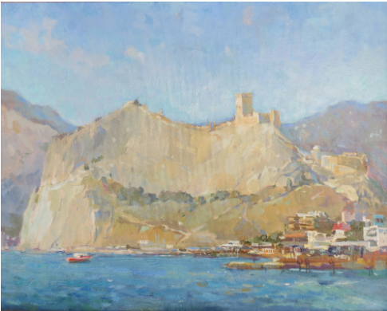 | Судакская крепость  Коркишко В.  «Эти пейзажи не подходят под задачу конкурса из-за отсутствия дополнительных текстов.  Т.е. если бы на рисунке было написано вверху - "Привет из Крыма" или "Из Крыма с любовью", а внизу - как называется это место, то работа бы подошла, потому что пейзаж хороший.»
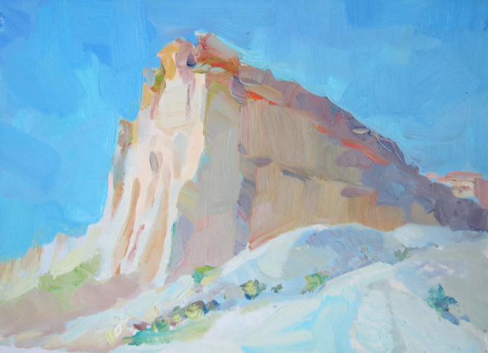 | Ак-Кая  Коркишко В.  «Эти пейзажи не подойдут. Потому что нет дополнительных текстов.  Т.е. если бы на рисунке было написано вверху - "Привет из Крыма" или "Из Крыма с любовью", а внизу - как называется это место, то работа бы подошла, потому что пейзаж хороший.»
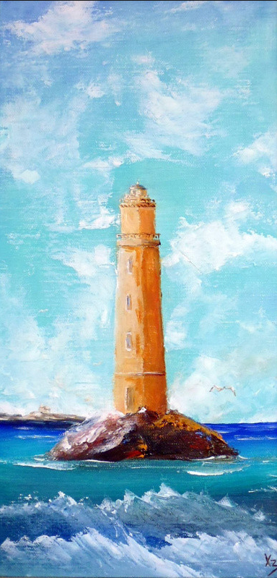 | Маяк  Ходоренко-Затонский С.  «Маяк без текста, с текстом теоретически он бы подошёл.»
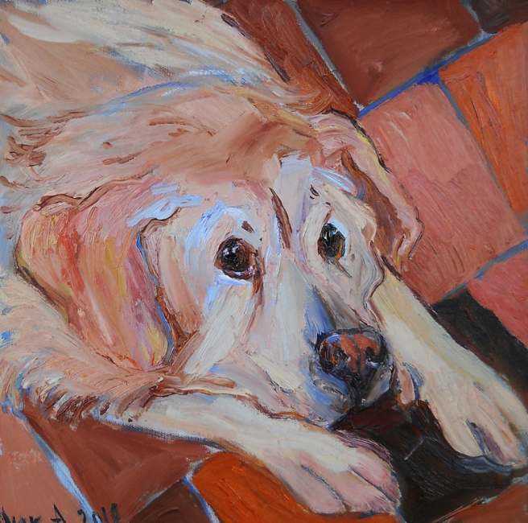 | Дружок  Никифорова Е.  «К собаке тоже бы свою подпись - Скучаю, думаю о тебе. А если к этому Дружку подложить под лапку открытку с фото, где хозяин и он в обнимку, и написать "мечтаю о встрече", то это уже мимимишная открытка, прикольная, которую хочется купить и поделиться с кем-то. А так просто грустная собака.»

Для прикрепления превью к электронной заявке эскизы сохраняются в формате jpeg (RGB, 300 dpi).

Сканы произведений, выполненных не на компьютере, по требованию организаторов, необходимо присылать в формате tiff, разрешение 300 dpi, цветовая модель - RGB, фотографии raw или jpeg (объемом не менее 2 Мб).

Требования для компьютерной графики:
1. Дообрезной формат открытки: 158х115 мм, обрезной – 148х105 мм.
2. Цветные растровые элементы изображения должны быть в цветовой модели CMYK.
3. Эскизы могут быть выполнены в любом графическом редакторе, но должны быть сохранены в формате psd (программа Adobe Photoshop) или ai (программа Adobe Illustrator).
4. Каждый элемент должен быть выполнен на отдельном слое. Не допускается склеивание слоёв изображения. Допустимо только наложение слоёв изображения.
5. Для прикрепления превью к электронной заявке эскизы сохраняются в формате jpeg (RGB).
6. Если изображение содержит текст, то он должен быть переведён в «кривые». В этом случае текст будет не редактируемым, т.е. таким, каким его задумал автор. Если текст не переведён в «кривые», то вместе с файлом оригинала должны быть предоставлены файлы шрифтов, используемых в оригинале, для возможности последующего редактирования.
Изображения должны иметь разрешение не менее 300 dpi.

3. Специальный почтовый штемпель

Размер: 37 мм (диаметр)
Масштаб изображения от руки не должен превышать 10х10 см
Надписи:
1. Посткроссинг/ Я люблю посткроссинг
2. Почта России
3. Дата: 00.00.00

Для прикрепления превью к электронной заявке эскизы сохраняются в формате jpeg (RGB, 300 dpi).
Сканы произведений, выполненных не на компьютере, по требованию организаторов, необходимо присылать в формате tiff, разрешение 300 dpi, цветовая модель - RGB, фотографии raw или jpeg (объемом не менее 2 Мб).

Требования для компьютерной графики:
1. Эскизы могут быть выполнены в любом редакторе векторной графики, должны быть сохранены в формате cdr, ai или eps.
2. Изображение должно быть черно-белым.
3. Изображение не должно содержать слишком мелких элементов, плотно расположенных относительно друг друга.
4. Толщина линии не должна быть менее 0,1 мм.
5. Для прикрепления превью к электронной заявке эскизы экспортируются в формат jpeg (RGB).
6. Если изображение содержит текст, то он должен быть переведён в «кривые». В этом случае текст будет не редактируемым, т.е. таким, каким его задумал автор. Если текст не переведён в «кривые», то вместе с файлом оригинала должны быть предоставлены файлы шрифтов, используемых в оригинале, для возможности последующего редактирования.

Условия:
Все эскизы проходят отборочный этап. По итогам отборочного этапа выбираются работы, которые будут включены в итоговую коллекцию и в дальнейшем изданы. Оценку поступивших эскизов проводит Художественный совет конкурса и АО «Марка».
Возможно возвращение эскизов автору на доработку по предложению художественного совета.
Оплачиваются только те оригинал-макеты, которые утверждены к печати.
Эскизы, не прошедшие отборочный этап, не рецензируются и не возвращаются.
Решения Художественного совета окончательны и пересмотру не подлежат.

